倉敷市男女共同参画推進委託事業
ＦＭくらしき市民制作番組「プリティーウーマン」企画
リレートーク＆ピアノライブ
ゆめじん

日時：２０11年2月20日（日）13：30～１6：00
場所：倉敷市男女共同参画推進センター(天満屋６階)
定員：80名（先着順） 参加費：無料
＊＊＊＊＊＊＊＊＊＊＊＊＊＊＊＊＊＊＊＊＊＊＊＊＊＊＊＊＊＊＊＊＊＊＊＊＊＊＊＊＊
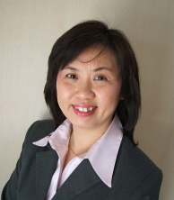
吉田 真さん （倉敷市）万華鏡作家
♪お２人で、吉田真さんなんです。同じ模様を見たいと思えば、３０秒毎に
万華鏡を回転させて２４時間、それを３年続けないとめぐり合えない、
「まさに一期一会なんです。人とのご縁も同じく」と。美しさ・癒し・可能性
への限りない挑戦に余念がない。魅惑的な万華鏡の映像に浸ってください。
アメリカ、イギリス、今年はアイルランドでの出品も決定。
「世の中、暗いときこそ視線は上に、作品は宙を舞わせます。」
朝田 恵利さん （倉敷市） ＦＭくらしきパーソナリティー・ピアニスト
♪「わくわくフライデー」（9:30～11:30）担当。即興演奏がお得意の朝田さん
は、2006年の1月から毎日１曲即興をされています。ミュージカル曲、朗読・ト
トークのＢＧＭ、幼稚園歌やお祭りの音頭も手がけられます。
朝田さんの爽やかな音楽とお話を堪能してください。
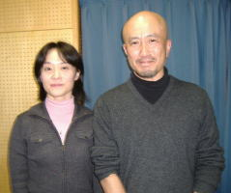

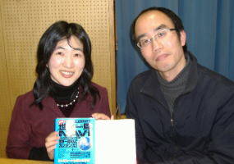
河本 ぼあらさん （岡山市）建築士・旅人
♪「河本ぼあらの地球はまあるいよ-女ひとり世界一周旅日記」を出版。
ペンネームのぼあらは、フランス語で、「はい、どうぞ」という意味だそう
です。細いきゃしゃな身体に、バックパック１つの旅、お金・危険予知、
工夫、出会い・・・様々な楽しいお話をご期待ください。

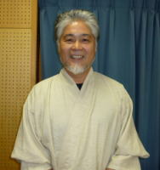

永原 敬さん （岡山市）吉備土手下麦酒 麦酒翁
♪ビールに魅せられ、ビールに夢中。中四国で地麦酒が多いのは岡山県。
地元のピーオネ・苺や生姜を使ってフルーティーな麦酒を造ります。
「ある日、突然、味が変わります。ボクが麦酒を造っているのではありま
せん。酵母が造っているんです」と。美味しいプレゼントがあるかも？

＊＊＊＊＊＊＊＊＊＊＊＊＊＊＊＊＊＊＊＊＊＊＊＊＊＊＊＊＊＊＊＊＊＊＊＊＊＊＊＊＊
申 込：倉敷市男女共同参画推進センター TEL：086-435-5750 FAX：086-435-5755
主 催：倉敷市・プリティーウーマン （無料駐車場は、裏面へ）

